公司代码：688278 公司简称：特宝生物

厦门特宝生物工程股份有限公司
投资者关系活动记录表

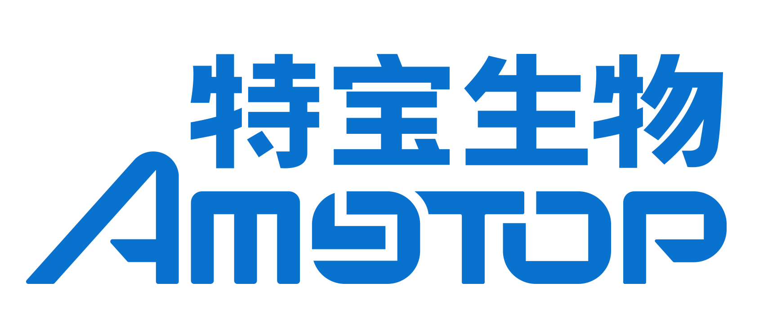

厦门特宝生物工程股份有限公司
投资者关系活动记录表
投资者关系活动类别 | 公司现场接待 □电话接待  □其它场所接待 □公开说明会  定期报告说明会 □重要公告说明会
参与单位名称 | 东方红；泰康资产
时间 | 2025年12月4日 09:00-11:00
地点 | 公司会议室
公司接待人员姓名 | 董事长、总经理 孙黎先生  副总经理、董事会秘书、财务总监 杨毅玲女士
投资者关系活动主要内容介绍 | 一、派格宾近年来销售表现亮眼，公司是如何实现市场拓展？  答：派格宾的销售增长主要源于乙肝临床治愈理念的不断普及和循证医学证据的积累，接受派格宾治疗的患者持续增加。近年来，公司持续支持了一系列乙肝临床治愈和肝癌预防的公益或科研项目，目前部分项目已取得阶段性成果，这些成果为制定覆盖慢乙肝感染全人群治疗路径提供了科学思路，推动治疗策略从聚焦优势人群向全人群覆盖扩展。  二、如何看待派格宾新增适应症获批的影响？  答：2025年10月，派格宾联合核苷（酸）类似物用于成人慢性乙型肝炎患者HBsAg持续清除的新增适应症获得国家药监局批准。在派格宾本次增加适应症获批前，以乙肝表面抗原（HBsAg）清除和HBV DNA持续阴转（停药≥24周）作为慢乙肝临床治愈目标，虽然在“珠峰项目”等真实世界研究以及部分感染科领域中形成了共识，但尚未成为医学界和社会层面的广泛认知。本次派格宾获批增加适应症是基于一项多中心、随机、对照确证聚乙二醇干扰素α-2b注射液联合富马酸替诺福韦二吡呋酯片治疗慢性乙型肝炎的安全性和疗效的临床试验研究结果，该研究结果为慢乙肝临床治愈提供了确证性循证医学证据，标志着从专业指南共识向全面科学实证的转化。  认知的提升是一个阶梯式的渐进过程，本次增加适应症的核心意义在于向医学界及社会层面更广泛地明确了乙肝可实现以表面抗原持续清除为治疗目标，不仅会增强专家和患者的治疗信心，而且有助于提升更广泛层面对乙肝临床治愈的认知，为治疗目标从病毒控制迈向更高的HBsAg持续清除阶段打开了大门。派格宾作为首个获批该适应症的药品，将成为慢性乙型肝炎临床治愈的重要基石药物之一，为未来联合治疗方案的持续优化提供坚实基础，助力更多慢乙肝患者实现更高的治疗目标。  三、长效生长激素益佩生目前销售情况与策略？  答：目前，公司已基本完成团队搭建和前期推广等工作，公司将以客户为中心，持续专注于提升产品质量和服务水平，公司主要从产品力、服务及科学研究深化等方向构建优势，包括：  首先，公司以创新驱动构建产品差异化优势，益佩生采用成熟的40kD Y型PEG修饰技术，并通过优化修饰位点，提高了生物学比活性，使其在保证疗效的同时，能够降低给药剂量，从而获得更优的长期安全性。  其次，公司高度重视患者管理服务，通过技术创新与资源整合提升服务效能。益佩生配套的智能电子注射笔除了具备基础的隐针注射和剂量调节功能外，还整合了物联网技术，可以智能识别药物规格、批次及剂量，确保用药准确性，提升患者体验。  最后，公司在临床研究领域拥有深厚的技术积淀，已开展大量的科学研究，后续会将相关经验延伸至生长激素领域，加强长期科学研究，在未来应用方面建立更强的循证医学证据。  四、收购九天生物的原因及后续规划？  答：公司收购九天生物主要基于未来技术布局的战略考量，公司认为基因治疗作为解决复杂疾病的长期精准手段，是未来行业重要发展方向。  九天生物拥有开发创新基因治疗的尖端核心技术和深厚的研发经验，对疾病有深刻理解且具备先进技术平台。公司收购的范围包含腺相关病毒（AAV）基因治疗技术平台和管线产品、固定资产和员工，其中产品管线覆盖眼科、心脏疾病及脊髓性肌肉萎缩症（SMA）等领域。公司认为生物医药产品的成功依赖于对疾病生物学的深度理解，选择最佳干预工具与方法，无论是九天生物目前以AAV实现疾病干预的路径，还是未来在非病毒载体、基因编辑或表观遗传学修饰等方面的方法，均旨在对现有产品和治疗路径进行升级，提供更为精准、长效的解决方案。  公司希望从一个以产品和技术为中心的企业转变为一个能运用多平台、多工具、多手段解决疾病问题的企业，未来将充分运用九天生物的技术平台和优势，结合公司的深厚积累，在免疫和代谢领域，探索多技术平台协同解决疾病问题的综合方案，为患者提供更多治疗选择。  五、公司后续的研发方向？  答：公司始终以解决未被满足的临床需求为核心，自成立起以免疫相关细胞因子药物为基础，聚焦免疫与代谢领域进行战略布局，依托对免疫系统和代谢调控的深刻科学认知，致力于为重大疾病治疗提供更优解决方案。公司认为，人类疾病的发生与发展高度依赖免疫系统和代谢调控的协同作用。其中，I型干扰素作为免疫系统中正向与负向应答的核心因子，是调节免疫功能的关键介质；而代谢调控则以生长激素为枢纽，贯穿能量平衡、组织修复等多个生理过程。基于此，公司将免疫与代谢确定为长期发展的核心领域。公司认为研发的关键是“理解疾病本质”，而非盲目追求技术热点，未来会持续加大在核心领域的投入，同时通过合作、收购等多种方式丰富技术平台。
关于本次活动是否涉及应当披露重大信息的说明 | 公司在交流过程中与投资者进行了充分沟通，并严格按照公司《信息披露管理制度》等规定，保证信息披露的真实、准确、完整、及时、公平，没有出现未公开重大信息泄露等情况。
附件清单 | 无
日期 | 2025年12月4日

